МИНОБРНАУКИ РОССИИ

Федеральное государственное бюджетное образовательное учреждение высшего образования

НИЖЕГОРОДСКИЙ ГОСУДАРСТВЕННЫЙ ТЕХНИЧЕСКИЙ

УНИВЕРСИТЕТ им. Р.Е.АЛЕКСЕЕВА

Институт радиоэлектроники и информационных технологий

Кафедра информатики и систем управления

**Отчет по лабораторной работе №1**

по дисциплине

Управление данными

РУКОВОДИТЕЛЬ:

____________________ Балашова Т. И.

(подпись)

СТУДЕНТ:

_________________ Рыкова А.В.

_________________

(подпись)

17-АС

Работа защищена «___» ____________

С оценкой ________________________

Нижний Новгород, 2020

**Вариант 17**

**Задача:** Самолеты прибывают для посадки в район аэропорта каждые 10±5 мин. Если взлетно-посадочная полоса свободна, прибывший самолет получает разрешение на посадку. Если полоса занята, самолет выполняет полет по кругу и возвращается в аэропорт каждые 5 мин. Если после пятого круга самолет не получает разрешения на посадку, он отправляется на запасной аэродром. В аэропорту через каждые 10±2 мин к взлетно-посадочной полосе выруливают готовые к взлету самолеты и получают разрешение на взлет, если полоса свободна. Для взлета и посадки самолеты занимают полосу ровно на 2 мин. Если при свободной полосе одновременно один самолет прибывает для посадки, а другой - для взлета, полоса предоставляется взлетающей машине.

Выполнить моделирование работы аэропорта в течение суток. Подсчитать количество самолетов, которые взлетели, сели и были направлены на запасной аэродром. Определить коэффициент загрузки взлетно-посадочной полосы.

**Код:**

* Моделирование работы аэропорта

* Единица времени - минута

* Блок посадки

GENERATE 10,5 ;появление самолета

ASSIGN round,0

AGAIN GATE NU runway,replay ;если полоса не занята

SEIZE runway ;занимает полосу

ADVANCE 2 ;посадка

RELEASE runway ;освобождает полосу

TERMINATE ;количество входов в блок равно количеству самолетов

REPLAY ASSIGN round+,1

TEST NE P$round,6,WAIT

ADVANCE 5 ;полет по кругу

TRANSFER, AGAIN

WAIT TERMINATE ;количество входов в блок равно количеству самолетов

* Блок взлета

GENERATE 10,2

PRIORITY 1

GATE NU runway ;если полоса занята, то самолет ждет

SEIZE runway ;занял полосу, если свободна

ADVANCE 2 ;взлет

RELEASE runway ;освобождение полосы

TERMINATE ;количество входов в блок равно количеству самолетов

* Блок таймера

GENERATE 1440 ;моделирование в течение суток

TERMINATE 1

START 1

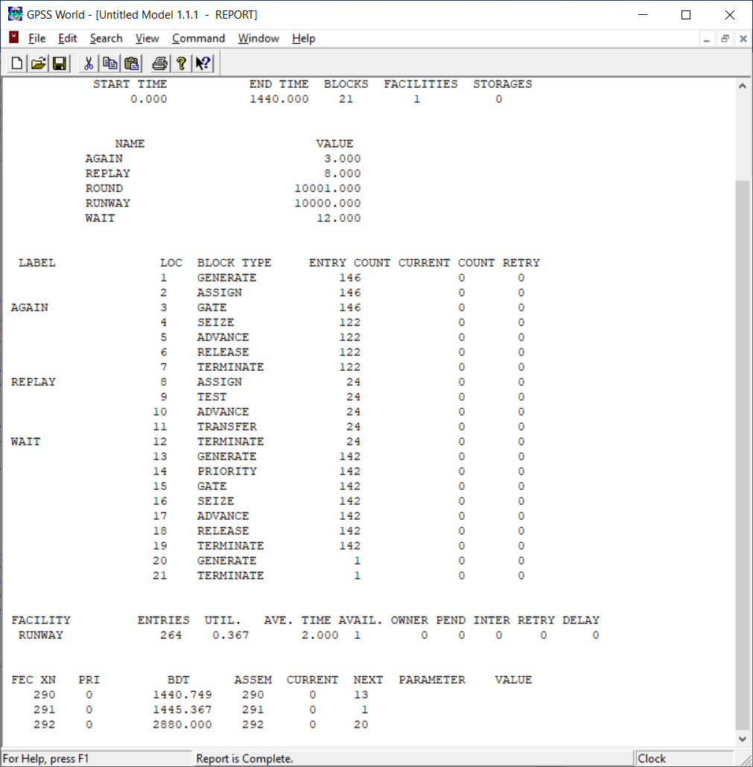**Скриншот:**

Количество взлетевших самолётов = 142

Количество самолётов, которые сели = 146

Количество самолётов, отправленных на запасной аэродром = 24

Коэффициент загрузки взлётно-посадочной полосы = 0.367